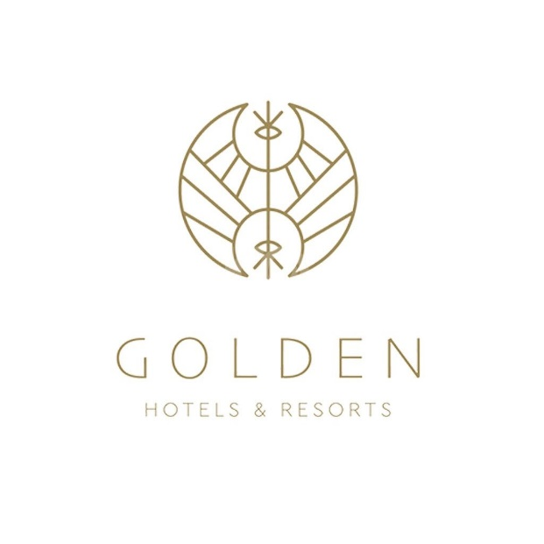
Η GOLDEN Hotels & Resorts αποτελεί μία δυναμικά αναπτυσσόμενη αλυσίδα παραθαλάσσιων ξενοδοχείων υψηλών προδιαγραφών στην Κρήτη.
Με δύο ξενοδοχεία στην Ανάληψη Χερσονήσου, το 5* ξενοδοχείο TUI BLUE Insula Alba και το 5* SENSEANA Sea Side Resort & Spa, καθώς και τρία ξενοδοχεία στο Λιμάνι Χερσονήσου, το 5* AKASHA Beach Hotel & Spa, το 5* KING MINOS RETREAT Resort & Spa και το 4* Hotel Golden Beach, η GOLDEN Hotels & Resorts αναπτύσσεται δυναμικά δημιουργώντας ανάλογες θέσεις εργασίας.
Αναζητούμε για την σεζόν 2023:
Σπουδαστές Τουριστικών Σχολών για Πρακτική Άσκηση

Απαραίτητα προσόντα:
- Σπουδαστές Τουριστικών Σχολών με δικαίωμα Πρακτικής Άσκησης
- Πολύ καλή γνώση αγγλικής γλώσσας (και τυχόν άλλων γλωσσών)
- Πολύ καλή χρήση Η/Υ
Τι αναζητούμε:
- Πελατοκεντρική αντίληψη
- Πηγαία διάθεση για φιλοξενία
- Επαγγελματική εμφάνιση και συμπεριφορά, ομαδικό πνεύμα εργασίας
- Ευελιξία και προσαρμοστικότητα σε απαιτητικές καταστάσεις
H GOLDEN Hotels & Resorts προσφέρει:
- Άριστο εργασιακό περιβάλλον
- Προοπτικές εξέλιξης σε μια ταχέως αναπτυσσόμενη αλυσίδα
- Ανταγωνιστικό πακέτο οικονομικών απολαβών
- Συνεχή εκπαίδευση και παρακολούθηση προόδου
- Διαμονή και πλήρη διατροφή
- Στολή εργασίας
Αν σας ενδιαφέρει να γίνετε και εσείς μέλος της αναπτυσσόμενης ομάδας μας και να εξελιχθείτε στον όμιλό μας,
μπορείτε να μας αποστείλετε το βιογραφικό σας σημείωμα με μία πρόσφατη φωτογραφία στο email papastylianoumaria@goldenhotels.gr .
Η εταιρεία διαχειρίζεται τα βιογραφικά με απόλυτη εμπιστευτικότητα.
Περισσότερες πληροφορίες στο www.goldenhotels.gr

